Et opplegg for lærere til bruk i klassen, utviklet for mellomtrinnet, av kunstner og formidler Torun Katarina Linge. Vekstedet bruker klipp / riv og lim som teknikk. Se materialliste til slutt.
Verkstedet er en fin forberedelse til Kollasj - en samtidsfestival for unge, som går av stabelen i uke 19 (på i Sentralen i Oslo). Som lærer kan du gjerne knytte forbindelse mellom komponister som skaper lydbilder og billedkunstnerne som komponerer med form og farge.
Verkstedet tar mellom en og to skoletimer å gjennomføre.

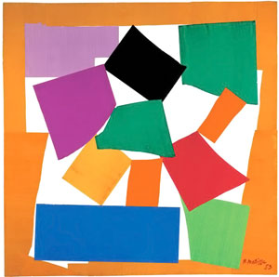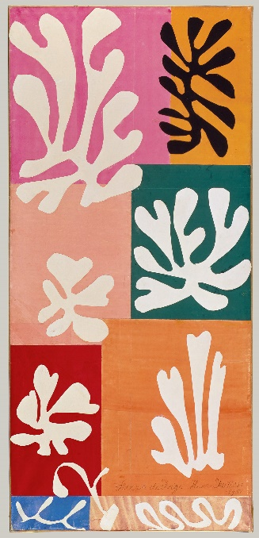

Presentasjon av verker og kunstnere som har benyttet collage som teknikk:
- Henri Matisse er et god eksempel på en kjent kunstner som benyttet seg av collage. https://no.wikipedia.org/wiki/Henri_Matisse Kort presentasjon av ham og hvorfor han begynte å lage collage

- Kunstner Torun Katarina Linge har laget noen bilder spesifikt til dette verkstedet for å vise ulike måter å bruke teknikken på. Her kan den enkelte lærer selv velge andre bilder, men disse er gode illustrasjoner og eksmpler på bruk av collage-teknikk. Det er viktig at bildene som blir valgt vekker inspirasjon og betyr noe, også for deg som lærer « Det er da man tenner ilden i de som hører på og skal i gang med å skape», sier Linge selv..

Følgende 5 bilder er eksempler fra Linge man kan bruke til presentasjon:

COLLAGE 1: «I wish I was an indinan»

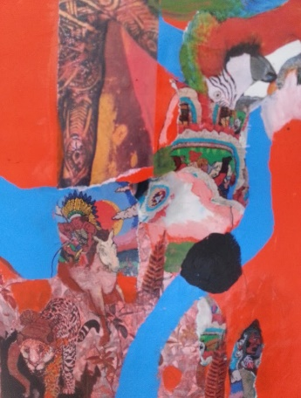
Teknikk: Akrylmaling, servietter, A-magasinet og bilde funnet på internett.
Klippe, rive, male.

Her deler jeg fra min egen barndom om min lengsel etter å være en indianerjente, få ri på indianerhest og bo i telt ute i naturen. Jeg fikk indianerfjær av mine besteforeldre til jul og i min fantasi sloss jeg og vant mot cowboyene og nybyggerne som bosatte seg i Amerika.
Læreren kan relatere noe av sin egen livshistorie til bildet eller velge ett annet som passer bedre.

COLLAGE 2: « Hush»
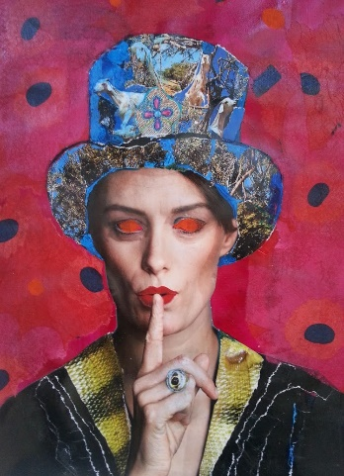
Teknikk: Akrylmaling, servietter, A-magasinets forside.
«Mitt skip er lastet med» er en gammel lek. I dette bildet kan man like gjerne si «min hatt er fylt med…» Men for å bli klar over hva som finnes inni deg, kunne lytte til drømmene dine må du bli stille. Kanskje kjede deg litt, vente til ideen kommer til deg og du kan begynne å skape noe nytt. Derfor har ikke kvinnen øyne. Det handler om å «se» innover. Når vi skal lytte til oss selv må vi bli stille.
COLLAGE 3 «X-games»
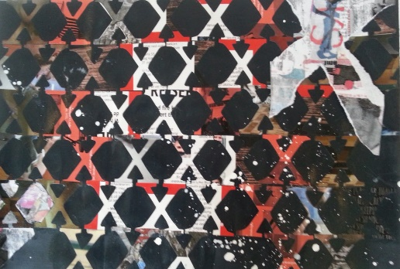
Teknikk: Bokstaven X klippet ut og limt opp tett i tett på en sort bakgrunn. På internett fant jeg snowboards som i seg selv er rene kunstverk. Printet ut og laget en egen collage av disse. Av det ferdige resultatet rev jeg ut en stor X. Som også symboliserer twintip skiene som krysser seg når de utøver akrobatikken.

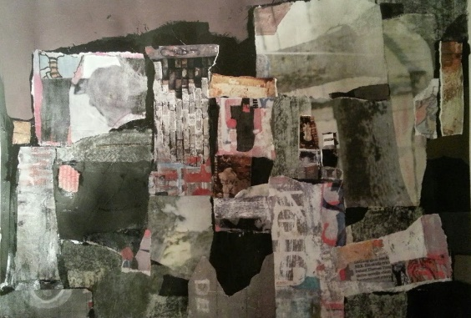
COLLAGE 4: «Ruins»
Teknikk : Revet opp biter og strimler fra ukeblader og magasiner. Ideen var å uttrykke ruiner, en verden som har fallt i grus. Noen ganger faller verden i grus. Det kan være en kjærlighetssorg, noen som dør, livet som ikke blir slik man ønsker seg. Dette er en del av det å være menneske. Snakker litt om at vi mennesker med våre to hender kan skape fantastiske ting men at vi også kan ødelegge verden rundt oss.

COLLAGE 5 «What are you looking at?»
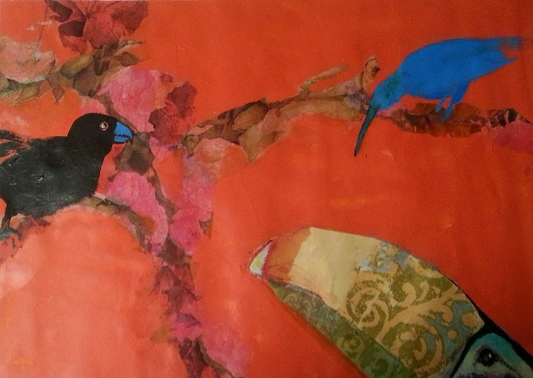
Teknikk : Decopague og akrylmaling
Her sammenligner jeg det å male med å synge med det nebbet du har. Hvor vanskelig det kan være å føle seg utenfor eller annerledes. Ha ett anderledes nebb. Men med tiden kan det nettopp være det du sliter med å akseptere ved deg selv som blir din styrke. Men det er ikke så lett når man er ung og skal finne sin plass i gjengen eller på skolen.

Verkstedet: Hvor lang tid presentasjonen varer er forskjellig fra klasse til klasse. Noen har lyst til å spørre litt om bildene eller har kommentarer. Men ca. 20 min. har vært gjennomsnittet.

TEKNIKKEN
Nå er tiden kommet til å vise elevene teknikkene. La gjerne eleven stå i ring rundt når du viser fremgangsmåtene.
Først papir: Stort eller lite format: A4 eller A3. Papiret tapes med maskeringstape ca. en cm inn på formatet på alle 4 sidene. Holder papiret på plass når det blir vått av lim og vann. Og papiret glattes ut når det tørker. Når tapen tas av, helst etter at papiret er tørt, er det en vakker hvit ramme rundt bildet.
Hvordan bruke lim på avispapir og ukebladpapir: Stryker lim på baksiden og presser papirbiten ned på papiret. Servietter: Limet må pensles på papiret først. Servietten legges oppå papiret. Godt med lim på penselen som strykes oppå servietten for å få den til å «smelte» sammen med papiret, Serviettene har tre lag. Disse må dras fra hverandre og man velger ett av lagene.
Alt som kan klippes og rives i er selvfølgelig mulig å bruke. Og den enkelte lærer kan vinkle tema opp mot valg av utklipp og farger.
En naturlig avslutning av verkstedet vil være å ha en liten oppsummering og eller en utstilling på skolen. Men det blir opp til den enkelte lærer og skole å vurdere hvor mye tid en skal bruke på dette.

NOEN EKSMPLER PÅ ELEVARBEIDER:
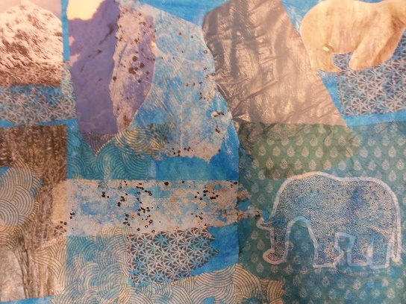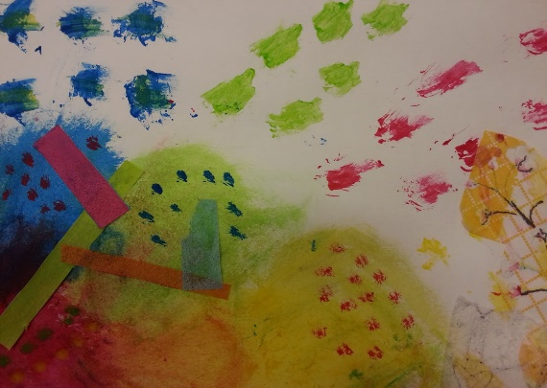

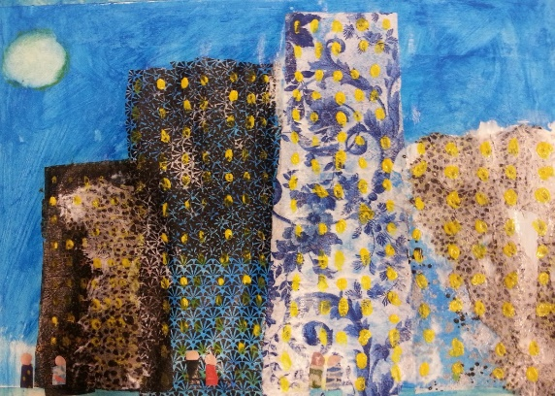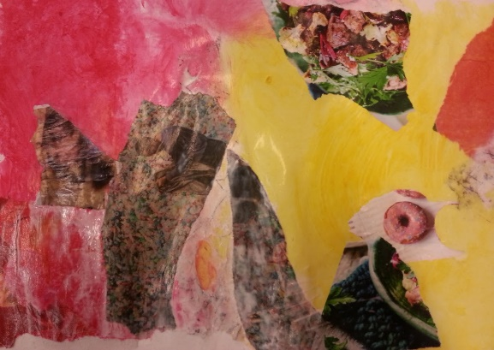

MATERIALLISTE TIL KOLLASJEVERKSTEDET
Her kommer det forslag til en materialliste knyttet til Kollasje- verkstedet. Det som er fint med denne teknikken er at den ikke koster så mye å gjennomføre. Samtidig som den gir mange muligheter.
Materialer:
Tegnepapir A4 -A3
Sakser
Pensler flate helst litt bredde på dem. Ca. en cm eller mer. (Det tar så uendelig lang tid å påføre lim med en liten rund pensel.)
Maskeringstape (Brukes til å tape papiret på bordet eller en plate. Tape ca 1cm inn på papiret hele veien rundt. Papiret glatter seg og bulker forsvinner når papiret tørker. Når tapen tas av har det dannet seg en hvit ramme som har en visuell estetisk effekt på resultatet.
Akrylmaling ( litt ambivalent til bruk av maling i kollasjen. Noen elever tyr lett til å male for det kjenner de fra før og føles trygt. Dessuten skal malingen tørke før det kan limes. I noen verksteder malte de papiret i en farge først. Aktiviserer fantasien mer enn når man starter ut med ett hvitt papir.
Decopaguelim. Panduro har ett lim som heter; Varnish-Glue.500 ml. Dette limet er det rimeligste jeg har funnet. Decopaguelimet er anvendelig til bruk på de fleste materialer men er spesielt egnet til å lime servietter. Serviettene har som oftest tre lag. Disse må tas fra hverandre. Limet påføres tegnepapiret først, serviettbiten legges forsiktig oppå, pensel dyppet i lim strykes over servietten slik at den «smelter» ned i underlaget.
De fleste materialer som kan limes på ett underlag kan brukes i en kollasj.
De materialene elevene har hatt tilgjengelig i verkstedet er:
Aviser - Ukeblader – Vitenskapsblader – Servietter. (Mange billige servietter å få kjøpt på Søstrene Grene. Eventuelt be elevene ha med seg noen hjemmefra.)
Andre forslag: Gavepapir, silkepapir, gråpapir, aluminiumsfolie, plast naturmaterialer etc….

Torun Katarina Linge
Billedkunstner, adjunkt og kunstformidler
torun@sareptaskrukke.no sareptaskrukke710@gmail.com www.sareptaskrukke.no

